心中有光 芳华自在
——福州市档案馆 “三·八”国际劳动妇女节主题活动
春风拂三月，巾帼别样美。为进一步丰富女干部精神文化生活，3月10日，经过馆妇委会的精心准备，全馆女干部在馆领导的带领下开展了“倡文明、促环保巾帼志愿服务及游旗山湖公园”的“三·八”国际劳动妇女节主题活动。
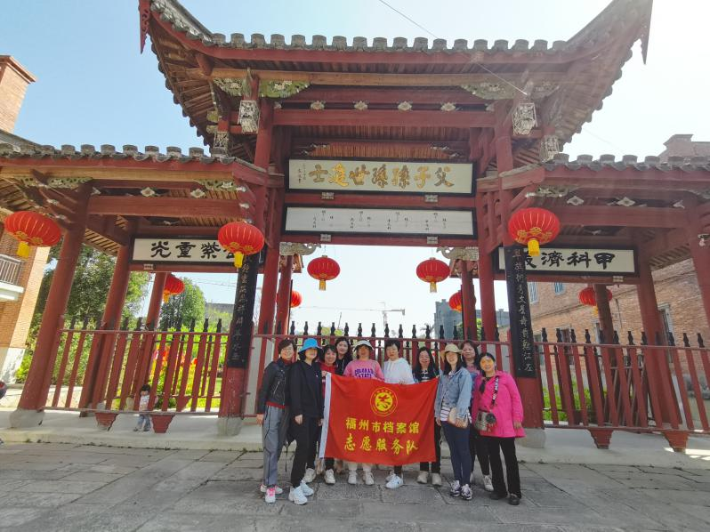
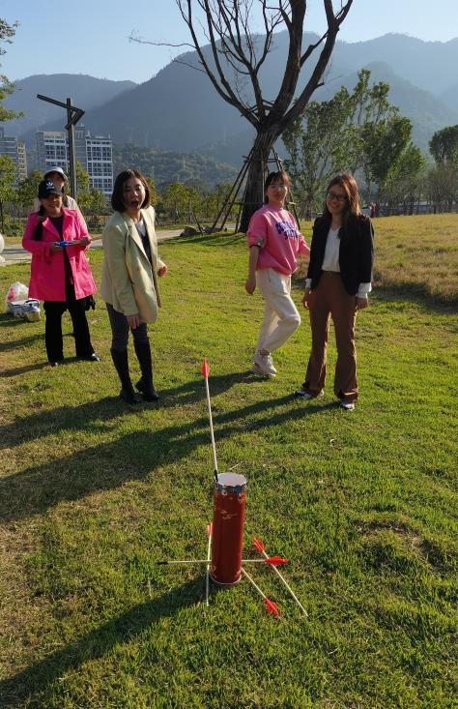
一、践行志愿服务活动。组织妇女干部职工在水西林村街道花圃清理白色垃圾，以实际行动守护历史文化建筑街区的卫生环境。在志愿活动过程中还倡导游客文明游园，身体力行参与文明城市建设活动，让广大妇女干部职工在享受节日快乐的同时，以实际行动践行志愿服务精神，传递时代正能量。
二、开展多彩文娱活动。在游旗山湖公园活动中，全体妇女干部职工齐心协力搭帐篷、摆桌椅、上糕点、备水煮茶……繁忙有序中大家各尽所能，充分展现新女性的智慧与才华。在举行“看谁投的准”“ 踩气球”等活动项目中，女同胞们大显身手，展现自尊、自信、自立、自强的时代女性精神风貌，大家在朗朗的笑声与此起彼伏的助威声中体验满满的快乐与幸福。
三、交流感悟中升华。庆祝“三·八”活动的现场氛围在馆领导的分切蛋糕仪式里被烘托到高潮，大家在帐篷下围炉煮茶，畅谈人生。馆领导勉励大家要充分展示兰台巾帼的时代风采和昂扬向上的精神风貌，同时也激励女干部把“比学赶超”的精神延续到工作岗位上，用聪明才智和积极奉献精神，创造美好未来。
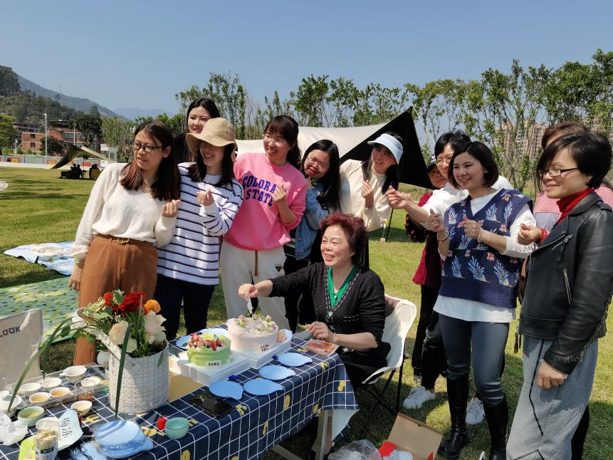
此次活动不仅丰富了全馆女干部职工的文化生活，更增强了全馆妇女干部职工团结一心、积极向上的集体凝聚力，大家纷纷表示在今后工作中不负韶华，只争朝夕，以饱满的热情和积极的态度，投入到工作中，为档案事业奋力谱写华丽乐章增光添彩。

